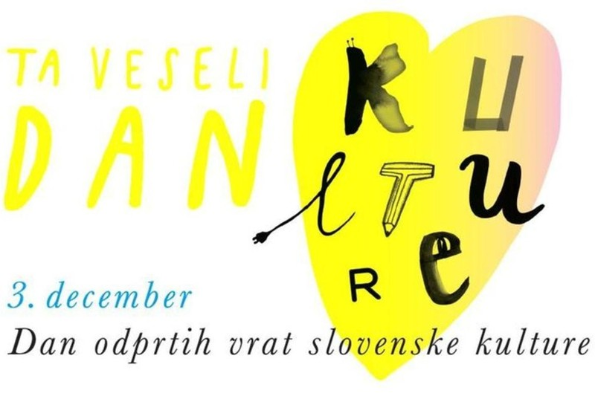
Številne kulturne ustanove po vsej Sloveniji bodo tudi letos 3. decembra, na Prešernov rojstni dan, brezplačno odprle svoja vrata za obiskovalce, ki jih zanimajo kulturne prireditve. Dogodki so zbrani na posebni spletni strani Zavoda za varstvo kulturne dediščine.

